
МИНИСТЕРСТВО науки и высшего ОБРАЗОВАНИЯ РОссИЙСКОЙ ФЕДЕРАЦИИ

ФЕДЕРАЛЬНОЕ ГОСУДАРСТВЕННОЕ БЮДЖЕТНОЕ ОБРАЗОВАТЕЛЬНОЕ
УЧРЕЖДЕНИЕ ВЫСШЕГО ОБРАЗОВАНИЯ
«МОСКОВСКИЙ АВИАЦИОННЫЙ ИНСТИТУТ
(национальный исследовательский университет)»

Факультет №3 «Системы управления, информатика и электроэнергетика»
Кафедра № 304 «Вычислительные машины, системы и сети»

Проектная деятельность

Отчет по курсовой работе.

Выполнили: Касенко Г. В., Алтынов Г., Ривоненко Н., Ковалев С.
Проверил: Татарникова Е.М.

Москва 2026

Оглавление
Задание: 3
Блок-схема 4
Основная программа 4
Функция CalcIntegralLeft 7
Функция CalcIntegralMiddle 8
Функция SpecialPoints 9
Функция Trapezoid 11
Функция Rashodimost 12
Код 13
Задание 1 17
Задание 2 19
Задание 3 21
Задание 4 23
Задание 5 27
Тесты программы 29
Некорректные тесты 29
Корректные тесты 30
Заключение 32

Задание:
Даны: частичная функция 𝑓. Необходимо выполнить следующие задания для интеграла
∫︀ 𝑓(𝑥)𝑑𝑥. 1. Найти первообразную. Вычислить точное значение интеграла на интервале 𝐴. 2. Вычислить интеграл на интервале 𝐴 используя левое правило для 𝑛 узлов. 3. Вычислить интеграл на интервале 𝐴 используя правило средних точек для 𝑛 узлов. 4. Определить особенности на интервале 𝐵. Показать отсутствие сходимости используя правило трапеций. 5. Вычислить главное значение интеграла по Коши на интервале 𝐶. Все реализовать в виде программы, получающей на вход интервал и количество узлов.
Условия из данного варианта:
Функция: 𝑓(𝑥) = 1/cos 𝑥
Интервалы: 𝐴 = [0, 𝜋/4], 𝐵 = [0, 𝜋/2], 𝐶 = [0, 3𝜋/4]
Количество узлов разбиения: N = 5, M = 8

Блок-схема

Основная программа
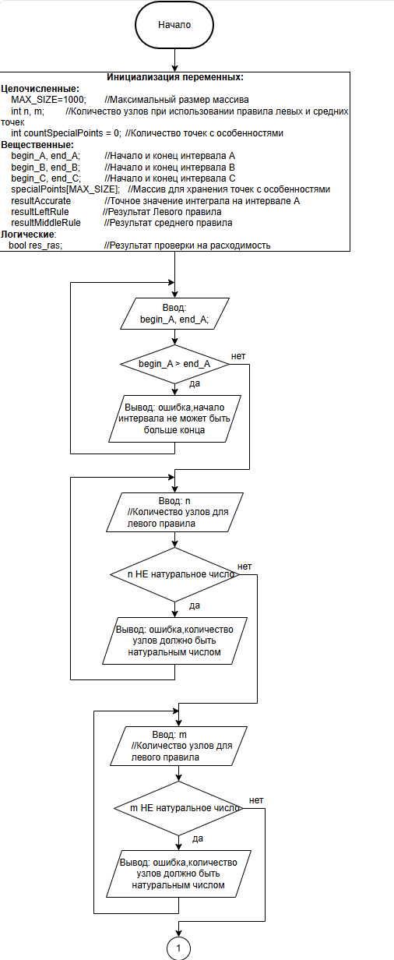
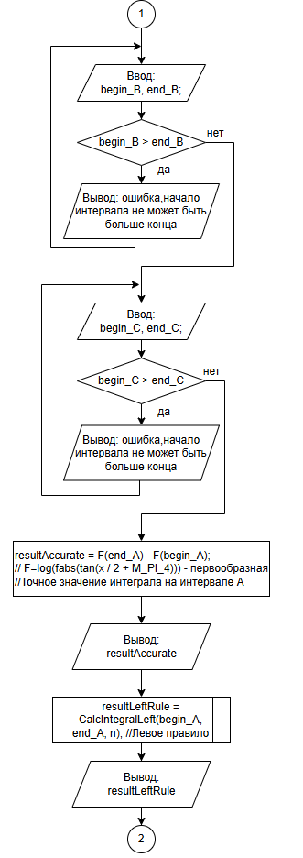
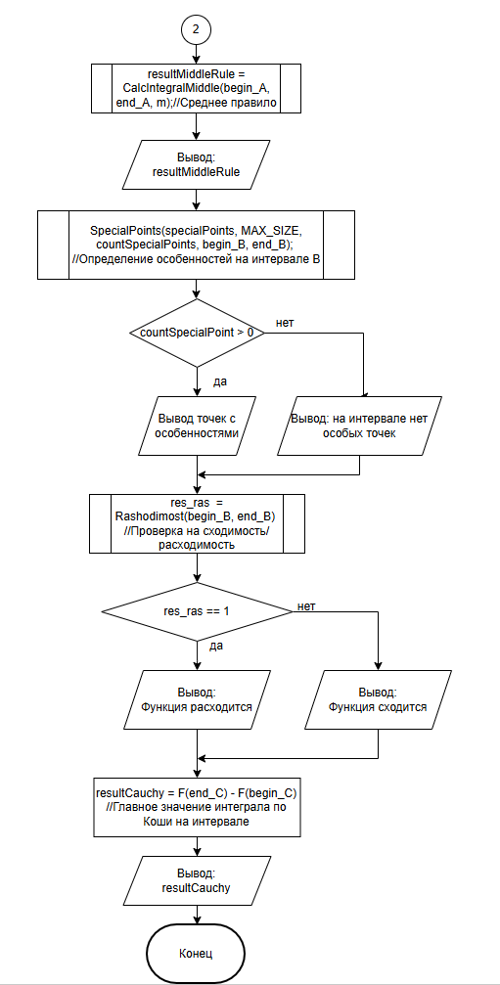

Функция CalcIntegralLeft
1) Назначение функции: подсчет значения интеграла на отрезке с помощью правила левых прямоугольников
2) Прототип функции с параметрами:
double CalcIntegralLeft(
double a, // Нижняя граница отрезка
double b, // Верхняя граница отрезка
int n // Количество узлов разбиения
);
3) Обращение к функции:
double resultLeftRule = CalcIntegralLeft(begin_A, end_A, n);

4) Блок–схема функции:
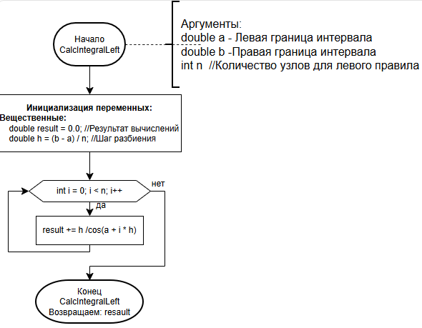
5) Описание параметров:
Параметр | Тип | Назначение | Входной/Выходной
a | double | Нижняя граница отрезка | Входной
b | double | Верхняя граница отрезка | Входной
n | int | Количество узлов разбиения | Входной
result | double | Результат вычисления интеграла левым правилом | Выходной (функция возвращает значение)

Функция CalcIntegralMiddle
1) Назначение функции: подсчет значения интеграла на отрезке с помощью правила средних прямоугольников
2) Прототип функции с параметрами:
double CalcIntegralMiddle(
double a, // Нижняя граница отрезка
double b, // Верхняя граница отрезка
int n // Количество узлов разбиения
);
3) Обращение к функции:
double resultMiddleRule = CalcIntegralMiddle(begin_A, end_A, m);

4) Блок–схема функции:
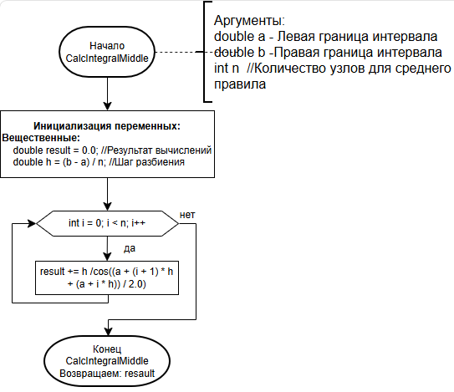
5) Описание параметров:
Параметр | Тип | Назначение | Входной/Выходной
a | double | Нижняя граница отрезка | Входной
b | double | Верхняя граница отрезка | Входной
n | int | Количество узлов разбиения | Входной
result | double | Результат вычисления интеграла средним правилом | Выходной (функция возвращает значение)

Функция SpecialPoints
1) Назначение функции: поиск точек разрыва функции на отрезке
2) Прототип функции с параметрами:
void SpecialPoints(
double *set, // Массив для хранения особенностей
int size_lim, // Максимальный размер массива
int &count, // Количество найденных особенностей
double a, // Нижняя граница отрезка
double b // Верхняя граница отрезка
);
3) Обращение к функции:
SpecialPoints(specialPoints, MAX_SIZE, countSpecialPoints, begin_B, end_B);

4) Блок–схема функции:
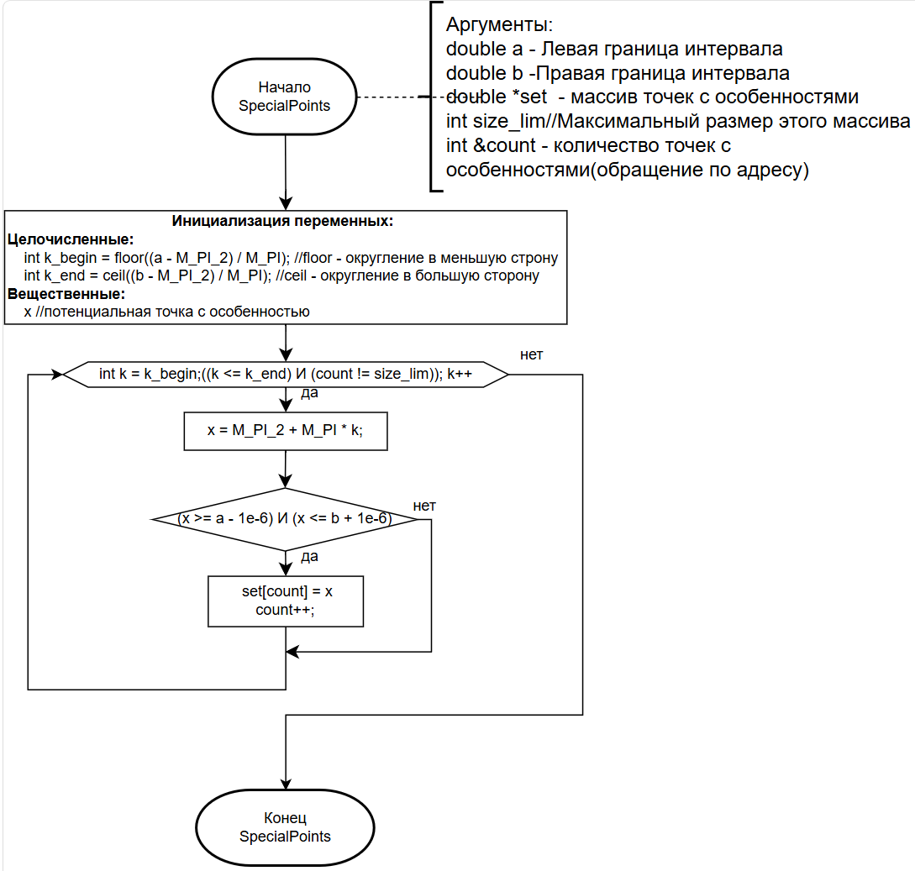
5) Описание параметров:
Параметр | Тип | Назначение | Входной/Выходной
set | double[] | Нижняя граница отрезка | Выходной
size_lim | int | Максимальный размер массива | Входной
count | Int& | Количество найденных особенностей | Выходной
a | double | Нижняя граница отрезка | Входной
b | Double | Верхняя граница отрезка | Входной

Функция Trapezoid
1) Назначение функции: подсчет значения интеграла на отрезке с помощью правила трапеций
2) Прототип функции с параметрами:
double Trapezoid(
double a, // Нижняя граница отрезка
double b, // Верхняя граница отрезка
int n // Количество узлов разбиения
);
3) Обращение к функции:
double curr_I = Trapezoid(a, b, cur_n);
4) Блок–схема функции:
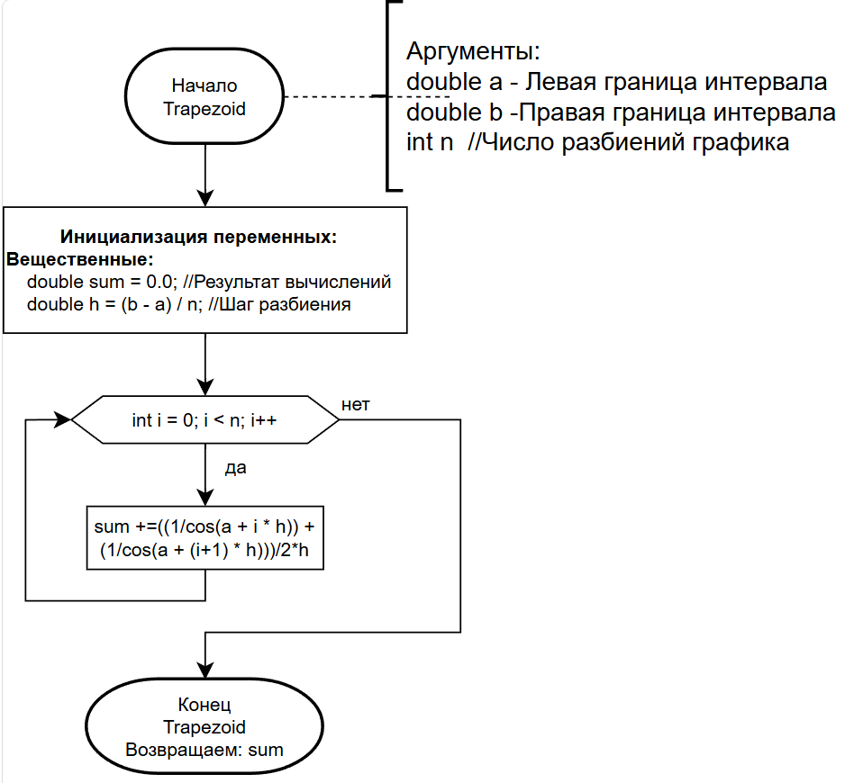
5) Описание параметров:
Параметр | Тип | Назначение | Входной/Выходной
a | double | Нижняя граница отрезка | Входной
b | double | Верхняя граница отрезка | Входной
n | int | Количество узлов разбиения | Входной
result | double | Результат вычисления интеграла | Выходной (функция возвращает значение)

Функция Rashodimost
1) Назначение функции: выяснение сходимости/расходимости интеграла на отрезке
2) Прототип функции с параметрами:
bool Rashodimost(
double a, // Нижняя граница отрезка
double b // Верхняя граница отрезка
);
3) Обращение к функции:
if (Rashodimost(begin_B, end_B)){};
4) Блок–схема функции:
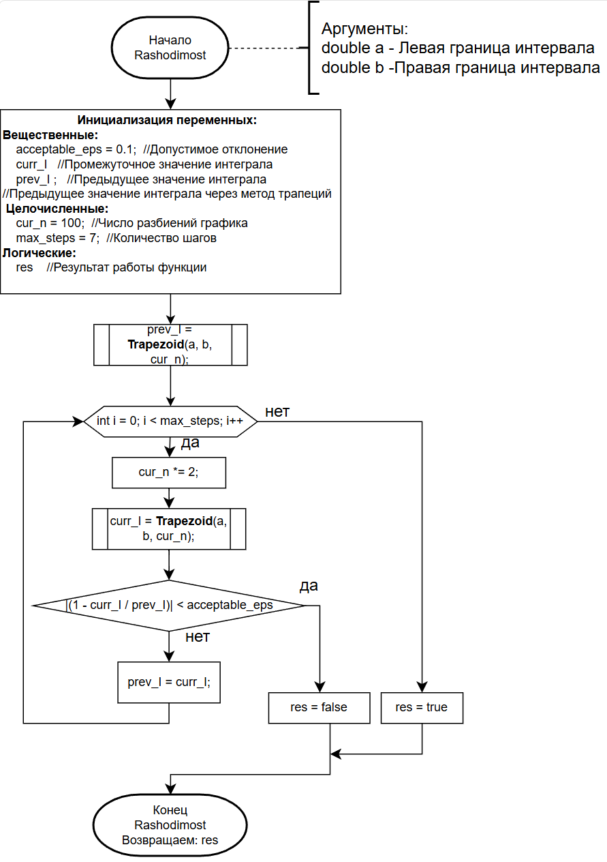
5) Описание параметров:
Параметр | Тип | Назначение | Входной/Выходной
a | double | Нижняя граница отрезка | Входной
b | double | Верхняя граница отрезка | Входной
result | bool | Результат, является ли интеграл сходящимся | Выходной (функция возвращает значение)

Код
#include <iostream>
#include <cmath>

using namespace std;

//Чтение интервала
void ReadInterval(double &a, double &b, char interval);
//Чтение количества узлов
void ReadKnot(int &knot, const char *pravilo);
//Подынтегральная функциям
double InFunction(double x);
//Первообразная
double F(double x);
//Вычисление интеграла на интервале, используя левое правило
double CalcIntegralLeft(double a, double b, int n);
//Вычисление интеграла на интервале, используя правило средних точек
double CalcIntegralMiddle(double a, double b, int n);
//Нахождение особенностей
void SpecialPoints(double *set, int size_lim, int &count, double a, double b);
//Правило трапеций
double Trapezoid(double a, double b, int n);
//Определение расходимости с помощью правила трапеций
bool Rashodimost(double a, double b);
//Определение главного значения интеграла по Коши
double IntegralCauchy(double a, double b);

int main() {

setlocale(LC_ALL, "Russian");
const int MAX_SIZE = 1000;

double begin_A, end_A; //Начало и конец интервала А
double begin_B, end_B; //Начало и конец интервала B
double begin_C, end_C; //Начало и конец интервала C
int n, m; //Количество узлов при использовании правила левых и средних точек
double specialPoints[MAX_SIZE]; //Массив для хранения точек с особенностями
int countSpecialPoints = 0;

//Чтение и печать начальных данных
cout << "Функция для интегрирования: f(x)=1/cos(x)" << endl;
ReadInterval(begin_A, end_A, 'A');
ReadKnot(n, "левых");
ReadKnot(m, "средних");
ReadInterval(begin_B, end_B, 'B');
ReadInterval(begin_C, end_C, 'C');

//Точное значение интеграла на интервале А
double resultAccurate = F(end_A) - F(begin_A);
cout << "Точное значение интеграла на интервале [" << begin_A << "; " << end_A << "] равно " << resultAccurate <<
endl;
//Левое правило
double resultLeftRule = CalcIntegralLeft(begin_A, end_A, n);
cout << "Значение интеграла на интервале [" << begin_A << "; " << end_A << "]" <<
", если использовать левое правило для " << n << " узлов, равно " << resultLeftRule << endl;
//Среднее правило
double resultMiddleRule = CalcIntegralMiddle(begin_A, end_A, m);
cout << "Значение интеграла на интервале [" << begin_A << "; " << end_A << "]" <<
", если использовать среднее правило для " << m << " узлов, равно " << resultMiddleRule << endl;

//Определение особенностей на интервале В
SpecialPoints(specialPoints, MAX_SIZE, countSpecialPoints, begin_B, end_B);
if (countSpecialPoints > 0) {
for (int i = 0; i < countSpecialPoints; i++) {
cout << i + 1 << " точка с особенностью равна " << specialPoints[i] << endl;
}
} else {
cout << "На интервале [" << begin_B << "; " << end_B << "]" << " нет особенностей" << endl;
}

//Проверка на сходимость/расходимость
if (Rashodimost(begin_B, end_B)) {
cout << "Функция расходится" << endl;
} else {
cout << "Функция сходится" << endl;
}

double resultCauchy = IntegralCauchy(begin_C, end_C);
cout << "Главное значение интеграла по Коши на интервале [" << begin_C << "; " << end_C << "] равно " <<
std::fixed << resultCauchy << endl;
return 0;
}

//Чтение интервала
void ReadInterval(double &a, double &b, char interval) {
do {
cout << "Введите начало интервала " << interval << ": ";
cin >> a;
cout << "Введите конец интервала " << interval << ": ";
cin >> b;
if (a > b) {
cout << "Ошибка: начало интервала не может быть больше конца. Повторите ввод, пожалуйста" << endl;
}
} while (a > b);
cout << "Интервал " << interval << ": [" << a << "; " << b << "]" << endl;
}

//Чтение количества узлов
void ReadKnot(int &knot, const char *pravilo) {
double temp;
do {
cout << "Введите количество узлов для правила " << pravilo << " точек: ";
cin >> temp;
if (temp <= 0 || fabs(temp - round(temp)) > 1e-12) {
cout << "Ошибка: количество узлов должно быть натуральным числом. Повторите ввод, пожалуйста" << endl;
}
} while (temp <= 0 || fabs(temp - round(temp)) > 1e-12);
knot = (int) round(temp);
cout << "Количество узлов при использовании правила " << pravilo << " точек - " << knot << endl;
}

//Подынтегральная функциям
double InFunction(double x) {
return 1.0 / cos(x);
}

//Первообразная
double F(double x) {
return log(fabs(tan(x / 2 + M_PI_4)));
}

//Вычисление интеграла на интервале, используя левое правило
double CalcIntegralLeft(double a, double b, int n) {
double result = 0.0; //Результат вычислений
double h = (b - a) / n; //Шаг разбиения
for (int i = 0; i < n; i++) {
result += InFunction(a + i * h) * h;
}
return result;
}

//Вычисление интеграла на интервале, используя правило средних точек
double CalcIntegralMiddle(double a, double b, int n) {
double result = 0.0; //Результат вычислений
double h = (b - a) / n; //Шаг разбиения
for (int i = 0; i <= n - 1; i++) {
result += InFunction((a + (i + 1) * h + (a + i * h)) / 2.0) * h;
}
return result;
}

//Нахождение особенностей
void SpecialPoints(double *set, int size_lim, int &count, double a, double b) {
int k_begin = floor((a - M_PI_2) / M_PI);
int k_end = ceil((b - M_PI_2) / M_PI);
for (int k = k_begin; k <= k_end; k++) {
double x = M_PI_2 + M_PI * k;
if (x >= a - 1e-6 && x <= b + 1e-6) {
set[count] = x;
count++;
if (count == size_lim) {
return;
}
}
}
}

//Правило трапеций
double Trapezoid(double a, double b, int n) {
double h = (b - a) / n;
double sum = 0.0;
for (int i = 0; i < n; i++) {
sum += (InFunction(a + i * h) + InFunction(a + (i + 1) * h)) / 2 * h;
}
return sum;
}

//Определение расходимости с помощью правила трапеций
bool Rashodimost(double a, double b) {
const double acceptable_eps = 0.1;
int cur_n = 100;
double prev_I = Trapezoid(a, b, cur_n);
const int max_steps = 7;

for (int i = 1; i < max_steps; i++) {
cur_n *= 2;
const double curr_I = Trapezoid(a, b, cur_n);
// Процентное отклонение от предыдущего результата
if (fabs(1 - curr_I / prev_I) < acceptable_eps) {
// Если дошли до стабилизации результата, то интеграл сходится
return false;
}
prev_I = curr_I;
}
return true;
}

//Определение главного значения интеграла по Коши
double IntegralCauchy(double a, double b) {
double result = F(b) - F(a);
return result;
}

Задание 1
Найти первообразную. Вычислить точное значение интеграла на интервале 𝐴.
Дана функция:
$$f(x)=\frac{1}{\cos{x}}$$
Для нахождения первообразной используем универсальную тригонометрическую подстановку или известное табличное интегрирование.
Первообразная:
$F(x)=ln(|tg(\frac{x}{2}+\frac{π}{4})|)$

1)График функции:
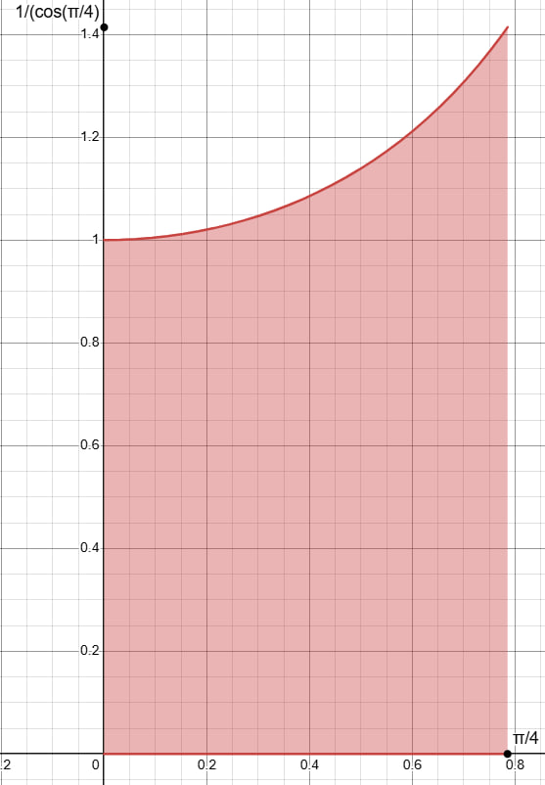
2)График первообразной:
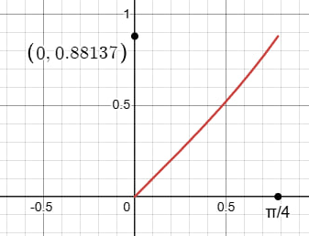

Вычисление точного значения на отрезке A:
Интервал $A=[0,π/4]$.
Точное значение определённого интеграла:
$$I_{\text{точное}}=F(π/4)-F(0)$$
Вычисляем $F(π/4)$:$F(π/4)=ln⁡∣tg⁡\left(\frac{3π}{8}\right)∣$
$$F(π/4)=ln⁡(\sqrt{2}+1)$$
Вычисляем $F(0)$:
$$F(0)=ln⁡∣tg⁡\left(\frac{π}{4}\right)∣=ln⁡∣1∣=0$$
Окончательно:
$$I_{\text{точное}}=ln⁡(1+\sqrt{2})≈0.881373587019543$$
Реализация в программе:
double resultAccurate = F(end_A) - F(begin_A);

Где F-первообразная функции 1/cos(x)
Вывод в программе:
Таким образом, результат работы программы приблизительно совпал с ожидаемым.

Задание 2
Вычислить интеграл на интервале 𝐴 используя левое правило для 𝑛 узлов.

Метод левых прямоугольников является простейшим методом численного интегрирования. Идея метода: заменить площадь под кривой $f(x)$ на отрезке $\left[a , b\right]$ суммой площадей прямоугольников, высота каждого из которых равна значению функции в левом конце соответствующего подынтервала.
Пусть отрезок $\left[a , b\right]$ разбит на $n$ равных частей. Шаг разбиения:
$$h=\frac{b-a}{n}$$
Узлы разбиения:
$$x_{i}=a+i⋅h,i=0,1,2,…,n$$
На каждом подынтервале $\left[x_{i} , x_{i+1}\right]$ площадь прямоугольника:
$$S_{i}=f(x_{i})⋅h$$
Суммируя по всем подынтервалам, получаем приближённое значение интеграла:
$$\int_{a}^{b}{f(x) dx≈}I_{\text{left}}=h\sum_{i=0}^{n-1}{f(}x_{i})$$
График разбиения функции используя левое правило для 𝑛 узлов:
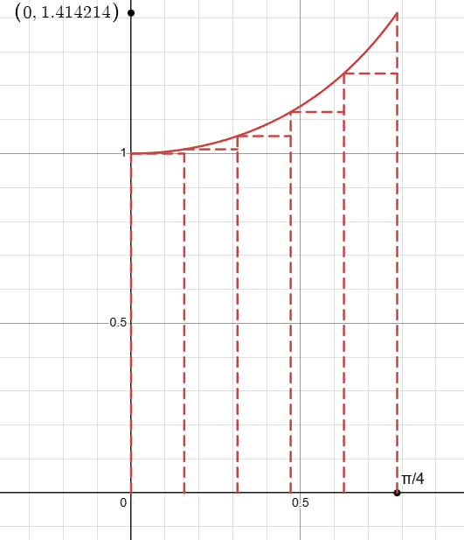
Вычисление для $A=[0,π/4]$, $n=5$:
$$h=\frac{π/4-0}{5}=\frac{π}{20}≈0.15707963267948966$$
Узлы, в которых вычисляется функция:
$$x_{0}=0,x_{1}=h,x_{2}=2h,x_{3}=3h,x_{4}=4h$$
Приближённое значение интеграла:
$$I_{\text{left}}=h⋅5.422321≈0.15708⋅5.422321≈0.8515$$
Реализация в программе:
double CalcIntegralLeft(double a, double b, int n) {
double result = 0.0; //Результат вычислений
double h = (b - a) / n; //Шаг разбиения
for (int i = 0; i < n; i++) {
result += InFunction(a + i * h) * h;
}
return result;
}

Вывод:
Таким образом, результат работы программы приблизительно совпал с ожидаемым.

Задание 3
Вычислить интеграл на интервале 𝐴 используя правило средних точек для m узлов.
Метод средних прямоугольников (или метод средних точек) является более точным по сравнению с методом левых (и правых) прямоугольников. В этом методе высота прямоугольника на каждом подынтервале определяется значением функции в середине подынтервала.
Для подынтервала $\left[x_{i} , x_{i+1}\right]$ середина:
$$x_{i}^{\text{mid}}=\frac{x_{i}+x_{i+1}}{2}$$
Формула метода:
$$\int_{a}^{b}{f(x) dx≈}I_{\text{mid}}=h\sum_{i=0}^{n-1}{f}\left(x_{i}^{\text{mid}}\right)$$
График разбиения функции используя правило средних точек для m узлов:
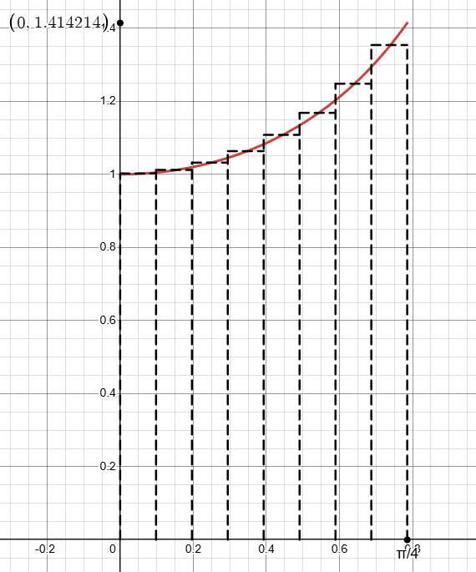
Вычисление для $A=[0,π/4]$, $m=8$ :
Шаг разбиения:
$$h=\frac{π/4-0}{m}=\frac{π}{4}⋅\frac{1}{8}=\frac{π}{32}$$Середины подынтервалов:
$$x_{i}^{\text{mid}}=\left(i + \frac{1}{2}\right)h,i=0,1,…,m-1$$
I_{mid}​=h⋅8.971990≈0.09817477×8.971990≈0.88096

Реализация в программе:
double CalcIntegralMiddle(double a, double b, int n) {
double result = 0.0; //Результат вычислений
double h = (b - a) / n; //Шаг разбиения
for (int i = 0; i <= n - 1; i++) {
result += InFunction((a + (i + 1) * h + (a + i * h)) / 2.0) * h;
}
return result;
}

Вывод:
Таким образом, результат работы программы приблизительно совпал с ожидаемым.

Задание 4
Определить особенности на интервале 𝐵. Показать отсутствие сходимости используя правило трапеций.
Функция $f(x)=\frac{1}{\cos{x}}$ терпит разрыв второго рода (уходит в бесконечность) во всех точках, где $cos⁡x=0$.
Решаем уравнение:
$$cos⁡x=0⇒x=\frac{π}{2}+πk,k∈Z$$
Таким образом, особые точки расположены с периодом $π$:
$$…, -\frac{3π}{2}, -\frac{π}{2}, \frac{π}{2}, \frac{3π}{2}, \frac{5π}{2}, …$$
Для произвольного интервала $\left[a , b\right]$ алгоритм определения наличия особых точек:
Найти все целые $k$, для которых $x_{k}=π/2+πk$ принадлежит $\left[a , b\right]$.
Границы для $k$:
$$k_{min}=\left\lceil \frac{a-π/2}{π}\right\rceil ,k_{max}=\left\lfloor \frac{b-π/2}{π}\right\rfloor$$
Если $k_{min}≤k_{max}$, то на интервале есть особые точки, и интеграл является несобственным.
Метод трапеций
Метод трапеций аппроксимирует интеграл суммой площадей трапеций на каждом подынтервале.
Пусть отрезок $\left[a , b\right]$ разбит на $n$ равных частей. Шаг разбиения:
$$h=\frac{b-a}{n}$$
Узлы разбиения: $x_{i}=a+i⋅h, i=0,1,…,n$.
Формула метода трапеций:
$$\int_{a}^{b}{f(x) dx≈}I_{\text{trap}}=h\sum_{i=0}^{n-1}{\frac{f(x_{i})+f(x_{i+1})}{2}}$$
Для численного определения расходимости интеграла использовали следующий подход:
- Вычисляется приближённое значение интеграла методом трапеций с начальным числом разбиений $n=100$.
- Затем число разбиений последовательно удваивается: $n=200, 400, 800, …$, всего до 7 шагов.
- На каждом шаге вычисляется новое приближение $I_{\text{curr}}$.
- Вычисляется относительное изменение:
$$\text{изменение}=∣1-\frac{I_{\text{curr}}}{I_{\text{prev}}}∣$$
- Если изменение становится меньше порога $ε=0.1$ (т.е. 10%), то значения стабилизируются — интеграл сходится.
- Если после всех шагов изменение так и не достигло порога, интеграл признаётся расходящимся.

График функции на интервале B:
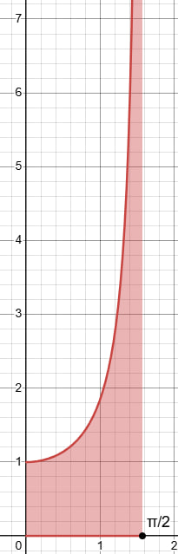
Поиск особых точек для интервала B = [0, π/2]
Вычисляем:
$$\frac{a-π/2}{π}=\frac{0-π/2}{π}=-\frac{1}{2} \\ k_{min}=⌈-0.5⌉=0 \\ \frac{b-π/2}{π}=\frac{π/2-π/2}{π}=0 \\ k_{max}=⌊0⌋=0$$
Таким образом, $k=0$ даёт особую точку $x=π/2$, которая принадлежит интервалу $\left[0 , π/2\right]$ (является его правой границей).

Проверка расходимость через метод трапеций для интервала $B=[0,π/2]$ :
при численном интегрировании функции $f(x)=1/cos⁡x$ на интервале $\left[0 , π/2\right]$ методом трапеций последняя точка разбиения совпадает с особой точкой $x=π/2$, где функция не определена. В программной реализации при попытке вычислить значение функции в этой точке возникает особая ситуация (возвращается бесконечность или очень большое число). Это приводит к тому, что последовательные приближения интеграла $I_{n}$ не могут стабилизироваться, в следствие чего можно сказать, что функция расходится.
Реализация в программе:
//Нахождение особенностей
void SpecialPoints(double *set, int size_lim, int &count, double a, double b) {
int k_begin = floor((a - M_PI_2) / M_PI);
int k_end = ceil((b - M_PI_2) / M_PI);
for (int k = k_begin; k <= k_end; k++) {
double x = M_PI_2 + M_PI * k;
if (x >= a - 1e-6 && x <= b + 1e-6) {
set[count] = x;
count++;
if (count == size_lim) {
return;
}
}
}
}

//Правило трапеций
double Trapezoid(double a, double b, int n) {
double h = (b - a) / n;
double sum = 0.0;
for (int i = 0; i < n; i++) {
sum += (InFunction(a + i * h) + InFunction(a + (i + 1) * h)) / 2 * h;
}
return sum;
}

//Определение расходимости с помощью правила трапеций
bool Rashodimost(double a, double b) {
const double acceptable_eps = 0.1;
int cur_n = 100;
double prev_I = Trapezoid(a, b, cur_n);
const int max_steps = 7;

for (int i = 1; i < max_steps; i++) {
cur_n *= 2;
const double curr_I = Trapezoid(a, b, cur_n);
// Процентное отклонение от предыдущего результата
if (fabs(1 - curr_I / prev_I) < acceptable_eps) {
// Если дошли до стабилизации результата, то интеграл сходится
return false;
}
prev_I = curr_I;
}
return true;
}

Вывод:
Таким образом, результат работы программы приблизительно совпал с ожидаемым.

Задание 5
Вычислить главное значение интеграла по Коши на интервале 𝐶.
Пусть функция $f(x)$ имеет особенность (неинтегрируемый разрыв) в точке $c∈(a,b)$. Обычный интеграл Римана в этом случае расходится. Однако можно определить главное значение по Коши (далее — P.V., от лат. valor principalis) следующим образом:
$$P.V.\int_{a}^{b}{f(x) dx=}\underset{ε→0^{+}}{lim⁡}\left(\int_{a}^{c-ε}{f}(x) dx+\int_{c+ε}^{b}{f}(x) dx\right)$$
Если указанный предел существует и конечен, то говорят, что несобственный интеграл сходится в смысле главного значения по Коши.
Геометрически это означает, что мы симметрично «выкалываем» особую точку, удаляя слева и справа от неё интервалы одинаковой длины $ε$, и затем устремляем $ε$ к нулю. Если расходящиеся части слева и справа имеют противоположные знаки, они могут взаимно сократиться в пределе, давая конечный результат.
Пример:
В предельном переходе на примере интервала $\left[0,π\right]$:
$lim_{ϵ→0}[\int_{0}^{\frac{π}{2}-ϵ}{\frac{dx}{cosx}}+\int_{\frac{π}{2}+ϵ}^{\frac{3π}{2}-ϵ}{\frac{dx}{cosx}}+\int_{\frac{3π}{2}+ϵ}^{π}{\frac{dx}{cosx}}]=$ $=\lim_{ϵ→0}[F(\frac{π}{2}-ϵ)-F(0)+F(\frac{3π}{2}-ϵ)-F(\frac{π}{2}+ϵ)+F(π)-F(\frac{3π}{2}+ϵ)]=$ $=F(π)-F(0)+\lim_{ϵ→0}[ln(\frac{\left|tg(\frac{π/2+π/2-ϵ}{2})\right|}{\left|tg(\frac{π/2+π/2+ϵ}{2})\right|})+ln(\frac{\left|tg(\frac{3π/2+π/2-ϵ}{2})\right|}{\left|tg(\frac{3π/2+π/2+ϵ}{2})\right|})]=$ $=[x=\frac{ϵ}{2}⇒x→0]=F(π)-F(0)+\lim_{x→0}[ln(\frac{\left|tg(\frac{π}{2}-x)\right|}{\left|tg(\frac{π}{2}+x)\right|})+ln(\frac{\left|tg(π-x)\right|}{\left|tg(π+x)\right|})]=$ $=F(π)-F(0)+\lim_{x→0}[ln(\frac{\left|ctg(x)\right|}{\left|ctg(-x)\right|})+ln(\frac{\left|tg(-x)\right|}{\left|tg(x)\right|})]=$ $=F(π)-F(0)+\lim_{x→0}[ln(1)+ln(1)]=F(π)-F(0)$

Для функции $f(x)=\frac{1}{\cos{x}}$ особые точки находятся из условия $cos⁡x=0$:
$$x=\frac{π}{2}+πk,k∈Z$$
Интервал $C=[0,3π/4]$ содержит особую точку $c=π/2≈1.570796$, поскольку:
Таким образом, интеграл $\int_{0}^{3π/4}{\frac{1}{\cos{x}}⁡x dx}$ в обычном смысле расходится. Однако возможно его главное значение по Коши.
Следственно, при подсчете главного значения интеграла $∫\frac{dx}{cosx}$ особые точки нивелируются в предельном переходе и значение определяется как $F(b)-F(a)$

Таким образом посчитаем предел по Коши на отрезке C:

$\int_{0}^{3π/4}{\frac{1}{\cos{x}}⁡x dx}$ =F(3π/4) - F(0)≈0.881373587019543

График функции на интервале C:
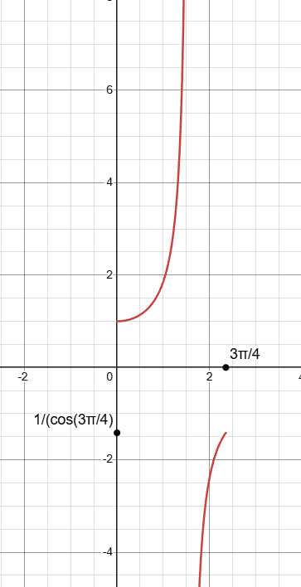

Реализация в программе:
double IntegralCauchy(double a, double b) {
double result = F(b) - F(a);
return result;
}

Вывод:
Таким образом, результат работы программы приблизительно совпал с ожидаемым.

Тесты программы
Помимо заданных исходных данных из условия, проверим программу обобщенными тестами

Некорректные тесты

Тест №1
1. Цель теста: проверить работоспособность программы при некорректно введенном интервале (нижняя граница больше верхней)
2. Исходные данные: begin_A = 10, end_A = -10
3. Ожидаемый результат: Просьба корректно ввести границы
4.Полученный результат:
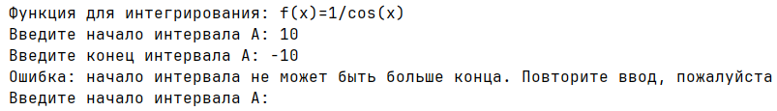
5. Вывод по тесту: полученные результаты совпали с ожидаемыми, тест ошибок не выявил

Тест №2
1. Цель теста: проверить работоспособность программы при не натуральном количестве точек разбиения
2. Исходные данные: n=-1.25
3. Ожидаемый результат: Просьба корректно ввести количество узлов
4.Полученный результат:
5. Вывод по тесту: полученные результаты совпали с ожидаемым и, тест ошибок не выявил

Корректные тесты

Тест №1
1.Цель теста: проверить эквивалентность точного значения и значений численных методов при больших N
2.Исходные данные: begin_A = 0; end_A = 1.5; n = 10000; m = 10000
3.Ожидаемый результат: Примерное равенство трех результатов
4.Полученный результат:
5. Вывод по тесту: полученные результаты совпали с ожидаемыми, тест ошибок не выявил
Тест №2
1.Цель теста: проверить работоспособность программы при отсутствии особых точек на интервале В
2.Исходные данные: begin_В = 0; end_В = 1
3.Ожидаемый результат: Констатация отсутствия особых точек на введенном интервале
4.Полученный результат:
5. Вывод по тесту: полученные результаты совпали с ожидаемыми, тест ошибок не выявил
Тест №3
1.Цель теста: проверить работоспособность программы при множестве особых точек на интервале В
2.Исходные данные: begin_В = 0; end_В = 25 (~8π)
3.Ожидаемый результат: Вывод всех особых точек
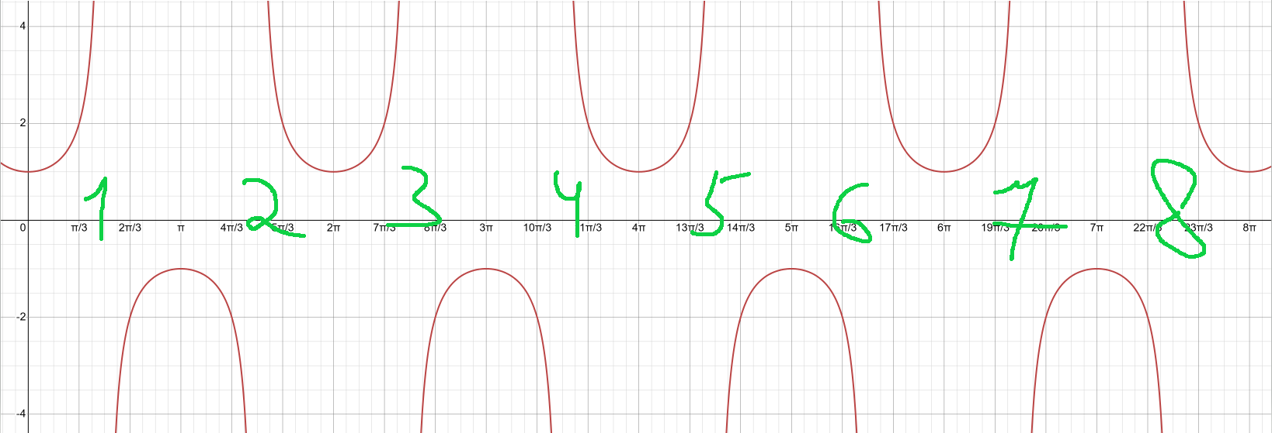
4.Полученный результат:
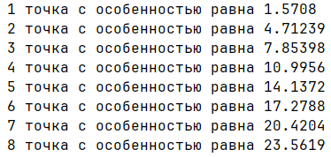
5. Вывод по тесту: полученные результаты совпали с ожидаемыми, тест ошибок не выявил

Тест №4
1.Цель теста: проверить правильность обнаружения сходимости интеграла
2.Исходные данные: begin_B = 1; end_B = 1.57 < π/2
3.Ожидаемый результат: Интервал не содержит особых точек (верхняя граница немного меньше π/2). Ожидается обнаружение схождения интеграла
4.Полученный результат:

5. Вывод по тесту: полученные результаты совпали с ожидаемыми, тест ошибок не выявил

Тест №5
1.Цель теста: проверить правильность обнаружения расходимости интеграла
2.Исходные данные: begin_B = 1; end_B = 1.58 > π/2
3.Ожидаемый результат: Интервал содержит особую точку (верхняя граница немного больше π/2). Ожидается обнаружение расхождения интеграла
4.Полученный результат:
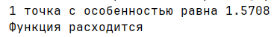
5. Вывод по тесту: полученные результаты совпали с ожидаемыми, тест ошибок не выявил

Заключение
В ходе выполнения курсовой работы были решены все поставленные задачи.
Для заданного интервала найдено точное значение интеграла через первообразную. Методы левых прямоугольников и средних точек позволили получить приближённое значение интеграла
При исследовании интервала, содержащего особую точку, было установлено, что функция не определена в точке, где знаменатель обращается в ноль. Интеграл на этом интервале расходится. Применение метода трапеций с последовательным увеличением числа разбиений продемонстрировало отсутствие стабилизации результата, что подтверждает расходимость интеграла.
Для интервала, внутри которого находится особая точка, вычислено главное значение интеграла по Коши. Благодаря тому, что слева и справа от особенности функция стремится к бесконечностям противоположных знаков, расходящиеся части сокращаются, и главное значение оказывается конечным.
Таким образом, все задания курсовой работы выполнены: найдена первообразная, реализованы численные методы интегрирования, проанализированы особенности функции и вычислено главное значение интеграла по Коши.

